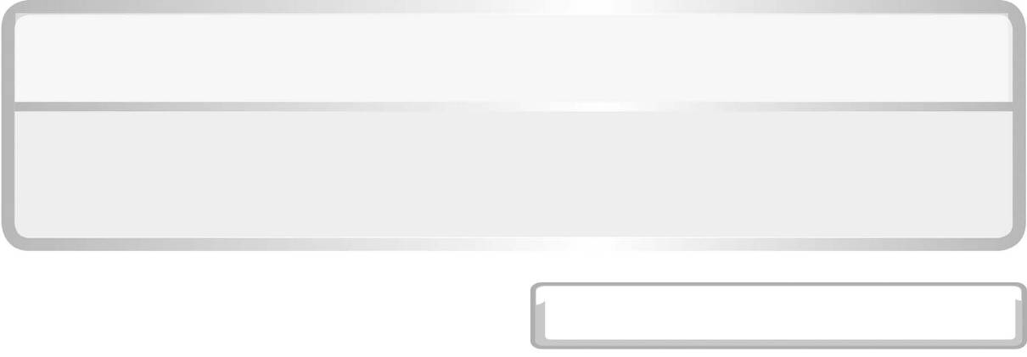
หน่วยการเรียนรู้ที่ 1 การเจริญเติบโตและระบบอวัยวะภายในของมนุษย์

แผนการจัดการเรียนรู้ที่ 6การทำงานของระบบหายใจ

ชั้นประถมศึกษาปีที่ 6 เวลา 1 ชั่วโมง

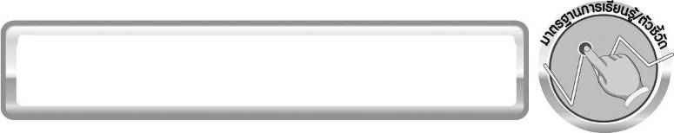
มาตรฐานการเรียนรู้ / ตัวชี้วัด

มาตรฐานการเรียนรู้
มาตรฐาน ว 1.1 เข้าใจหน่วยพื้นฐานของสิ่งมีชีวิต ความสัมพันธ์ของโครงสร้าง และหน้าที่ของระบบต่าง ๆ ของสิ่งมีชีวิตที่ทำงานสัมพันธ์กัน มีกระบวนการสืบเสาะหาความรู้ สื่อสารสิ่งที่เรียนรู้และนำความรู้ไปใช้ในการดำรงชีวิตของตนเองและดูแลสิ่งมีชีวิต
ตัวชี้วัด
ว 1.1 ป.6/2 อธิบายการทำงานที่สัมพันธ์กันของระบบย่อยอาหาร ระบบหายใจ และ ระบบไหลเวียนเลือดของมนุษย์

มาตรฐานการเรียนรู้
มาตรฐาน ว 8.1 ใช้กระบวนการทางวิทยาศาสตร์และจิตวิทยาศาสตร์ในการสืบเสาะหาความรู้ การแก้ปัญหา รู้ว่าปรากฏการณ์ทางธรรมชาติที่เกิดขึ้นส่วนใหญ่มีรูปแบบที่แน่นอน สามารถอธิบายและตรวจสอบได้ ภายใต้ข้อมูลและเครื่องมือที่มีอยู่ในช่วงเวลานั้น ๆ เข้าใจว่าวิทยาศาสตร์ เทคโนโลยี สังคม และสิ่งแวดล้อมมีความเกี่ยวข้องสัมพันธ์กัน
ตัวชี้วัด
1. ว 8.1 ป.6/1 ตั้งคำถามเกี่ยวกับประเด็น หรือเรื่อง หรือสถานการณ์ที่จะศึกษา
ตามที่กำหนดให้และตามความสนใจ
2. ว 8.1 ป.6/2 วางแผนการสังเกต เสนอการสำรวจตรวจสอบ หรือศึกษาค้นคว้า และคาดการณ์สิ่งที่จะพบจากการสำรวจตรวจสอบ
3. ว 8.1 ป.6/3 เลือกอุปกรณ์ และวิธีการสำรวจตรวจสอบที่ถูกต้องเหมาะสมให้ได้ผลที่ครอบคลุมและเชื่อถือได้
4. ว 8.1 ป.6/4 บันทึกข้อมูลในเชิงปริมาณและคุณภาพ วิเคราะห์ และตรวจสอบผลกับสิ่งที่คาดการณ์ไว้ นำเสนอผลและข้อสรุป
5. ว 8.1 ป.6/5 สร้างคำถามใหม่เพื่อการสำรวจตรวจสอบต่อไป
6. ว 8.1 ป.6/6 แสดงความคิดเห็นอย่างอิสระ อธิบาย ลงความเห็นและสรุปสิ่งที่ได้เรียนรู้
7. ว 8.1 ป.6/7 บันทึกและอธิบายผลการสำรวจตรวจสอบตามความเป็นจริง มีเหตุผล และมีประจักษ์พยานอ้างอิง
8. ว 8.1 ป.6/8 นำเสนอ จัดแสดงผลงานโดยอธิบายด้วยวาจา และเขียนรายงาน
แสดงกระบวนการและผลของงานให้ผู้อื่นเข้าใจ

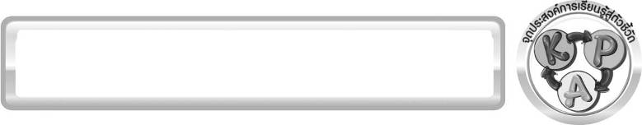
จุดประสงค์การเรียนรู้สู่ตัวชี้วัด

1. ทำกิจกรรมและสรุปผลการทำกิจกรรมเกี่ยวกับการเคลื่อนที่ของอากาศเข้าและออกจากปอดได้ (P)
2. เขียนแผนภาพเปรียบเทียบการหายใจเข้าและการหายใจออกได้ (P)
3. สร้างแบบจำลองแสดงการทำงานของระบบหายใจ (P)
4. อธิบายการทำงานของระบบหายใจ (K)
5. เป็นคนช่างสังเกต ช่างคิดช่างสงสัย และเป็นผู้ที่มีความกระตือรือร้นในการ เสาะแสวงหาความรู้ (A)


สาระสำคัญ

การทำงานของระบบหายใจ
หายใจเข้า กล้ามเนื้อกะบังลมจะหดตัวต่ำลง กระดูกซี่โครงจะยกสูงขึ้น ท้องจะป่อง อากาศจะผ่านเข้าสู่ช่องจมูกไปหลอดลมลงไปขั้วปอด อากาศจะไหลเข้าไปในแขนงขั้วปอดและเข้าสู่ถุงลมปอด
แก๊สออกซิเจนที่มีในอากาศจะซึมออกจากถุงลมปอดเข้าสู่กระแสเลือด ขณะที่แก๊สคาร์บอนไดออกไซด์ ซึมจากกระแสเลือดเข้าสู่ถุงลมปอด ทำให้อากาศในถุงลมมีแก๊สคาร์บอนไดออกไซด์มากขึ้น
หายใจออก กล้ามเนื้อกะบังลมจะยกสูงขึ้น กระดูกซี่โครงจะลดต่ำลง ทำให้ช่องอกแคบลง
กดถุงลมปอดแฟบ อากาศภายในปอดจะดันไหลย้อนกลับเส้นทางเดิมแล้วออกจากร่างกายทางช่องจมูก

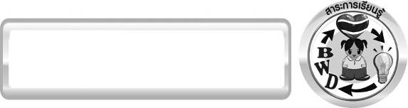
สาระการเรียนรู้

การทำงานของระบบต่าง ๆ ในร่างกายของมนุษย์
- ระบบหายใจ
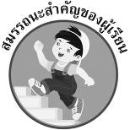
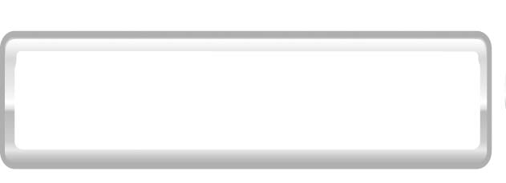
สมรรถนะสำคัญของผู้เรียน

1. ความสามารถในการสื่อสาร
▪ การฟัง การพูด การอ่าน และการเขียน
2. ความสามารถในการคิด
▪ การสังเกต การเปรียบเทียบ การจัดระบบความคิดเป็นแผนภาพ การสืบค้นโดยใช้กระบวนการทางวิทยาศาสตร์
3. ความสามารถในการแก้ปัญหา
▪ การแก้ปัญหาขณะปฏิบัติกิจกรรม
4. ความสามารถในการใช้ทักษะชีวิต
▪ การแสวงหาความรู้เพิ่มเติมเกี่ยวกับวิธีการช่วยเหลือผู้ที่สูบบุหรี่ ให้เกิดความตระหนักต่อการป่วยจากโรคที่เกิดจากการสูบบุหรี่ และให้เลิกสูบบุหรี่
5. ความสามารถในการใช้เทคโนโลยี


คุณลักษณะอันพึงประสงค์

ใฝ่เรียนรู้
ตัวชี้วัดที่ 4.2 แสวงหาความรู้จากแหล่งเรียนรู้ต่าง ๆ ทั้งภายในและภายนอกโรงเรียน
ด้วยการเลือกใช้สื่ออย่างเหมาะสม บันทึกความรู้ วิเคราะห์ สรุปเป็นองค์ความรู้ สามารถนำไปใช้ในชีวิตประจำวันได้

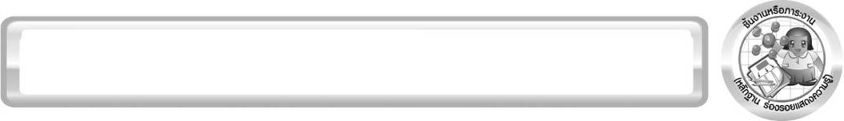
ชิ้นงานหรือภาระงาน (หลักฐาน ร่องรอยแสดงความรู้)

แผนภาพเปรียบเทียบการทำงานของระบบหายใจ

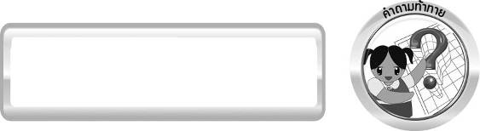
คำถามท้าทาย

อากาศเคลื่อนที่เข้าและออกจากปอดอย่างไร

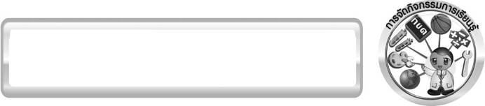
การจัดกิจกรรมการเรียนรู้

ขั้นที่ 1 สร้างความสนใจ (engagement) (5 นาที)
1. ครูนำแบบจำลองระบบหายใจมาให้นักเรียนศึกษา จากนั้นนำนักเรียนอภิปราย
โดยให้นักเรียนตอบคำถามในประเด็นต่อไปนี้
1.1 นักเรียนคิดว่าการทำงานของระบบหายใจเป็นอย่างไร
1.2 อากาศเคลื่อนที่เข้าและออกจากปอดอย่างไร
2. ให้นักเรียนตอบคำถามลงในกระดาษที่ครูเตรียมให้

ขั้นที่ 2 สำรวจและค้นหา (exploration) (20 นาที)
- ให้นักเรียนจับคู่และศึกษาวีดิทัศน์เรื่องระบบหายใจ จากนั้นให้นักเรียนเขียนชื่ออวัยวะที่เกี่ยวข้อง
กับระบบหายใจลงในช่องว่างให้ถูกต้อง พร้อมทั้ง วาดภาพอวัยวะที่ขาดหายลงในแผนภาพ ดังนี้
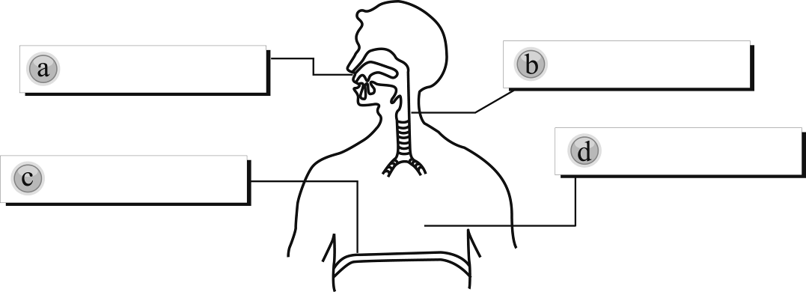
(รูจมูก)
(หลอดลม)

(ปอด)
(กะบังลม)

(ภาพวาด ปอด 2 ข้าง)

แผนภาพ ระบบหายใจ
2. ให้นักเรียนแบ่งกลุ่ม กลุ่มละ 4 คน จากนั้นให้นักเรียนศึกษากิจกรรมเรื่อง
อากาศเคลื่อนที่เข้าและออกจากปอดได้อย่างไร โดยมีวิธีการทำกิจกรรม ดังนี้

กิจกรรม อากาศเคลื่อนที่เข้าและออกจากปอดได้อย่างไร

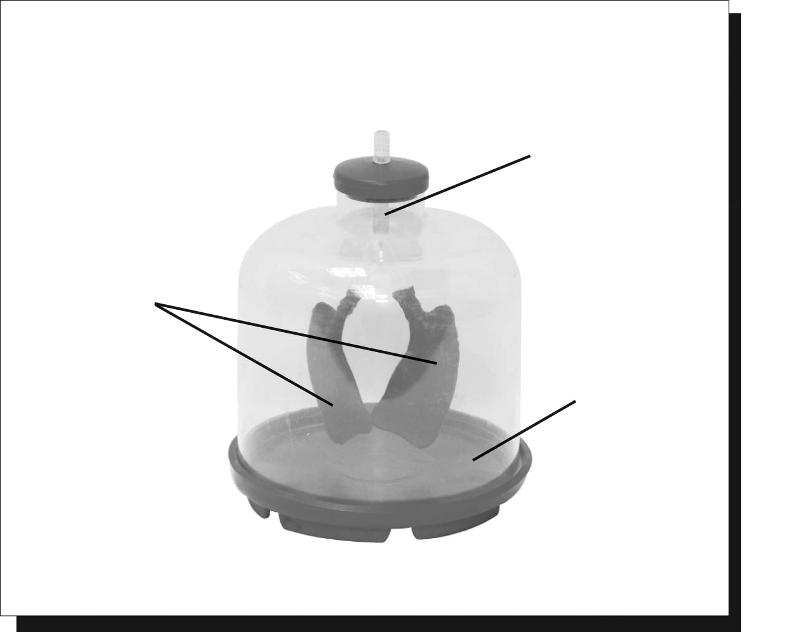
วิธีทำ
หลอดแก้ว
1. จัดอุปกรณ์ปอดจำลอง ดังภาพ จากนั้น
ลูกโป่ง
ดึงจุกแผ่นยางลงช้า ๆ แล้วปล่อยสู่สภาพเดิม
แผ่นยาง
สังเกต บันทึกผล
2. ดันจุกแผ่นยางขึ้น แล้วปล่อยสู่สภาพเดิม
สังเกต บันทึกผล
ปอดจำลอง

3.ให้นักเรียนทำกิจกรรม ออกแบบการบันทึกผลการทำกิจกรรม และบันทึกผลการทำกิจกรรมลงในกระดาษฟลิปชาร์ต

ขั้นที่ 3 อธิบายและลงข้อสรุป (explanation) (20 นาที)
1. ให้ผู้แทนนักเรียนแต่ละกลุ่มนำเสนอผลการทำกิจกรรมหน้าชั้นเรียน โดยให้นำข้อมูลของแต่ละกลุ่มเขียนลงกระดานที่ทำตารางสรุปไว้ จากนั้นร่วมกันอภิปราย โดยครูใช้คำถาม ดังนี้
1.1 เมื่อหายใจเข้า กล้ามเนื้อกะบังลมและกระดูกซี่โครงเคลื่อนที่อย่างไร (กล้ามเนื้อกะบังลมจะหดตัวต่ำลง กระดูกซี่โครงจะยกสูงขึ้น)
1.2 อากาศที่เข้าไปในปอดเกิดการแลกเปลี่ยนที่ใด และมีกลไกอย่างไร (อากาศจะไหลเข้าไปในแขนงขั้วปอดและเข้าสู่ถุงลมปอด แก๊สออกซิเจนที่มีในอากาศจะซึมออกจากถุงลมปอด
เข้าสู่กระแสเลือด ขณะที่แก๊สคาร์บอนไดออกไซด์ซึมจากกระแสเลือดเข้าสู่ถุงลมปอด ทำให้อากาศในถุงมีแก๊สคาร์บอนไดออกไซด์มากขึ้น)
1.3 เมื่อหายใจออก กล้ามเนื้อกะบังลมและกระดูกซี่โครงเคลื่อนที่อย่างไร (กล้ามเนื้อกะบังลมยกสูงขึ้น กระดูกซี่โครงจะหดตัวต่ำลง)

2. ให้นักเรียนร่วมกันสรุปผลการทำกิจกรรมเกี่ยวกับการเคลื่อนที่ของอากาศเข้าและออกจากปอดให้ได้ประเด็นตามจุดประสงค์การเรียนรู้ให้ได้ ดังนี้
“การสูดลมหายใจเข้า-ออกจากปอด เปรียบเหมือนการดึงจุกแผ่นยางลงช้า ๆ ปริมาตร
ของอากาศในกล่องจะเพิ่มขึ้น ทำให้ความดันของอากาศภายในลดลง และน้อยกว่าความดันของอากาศภายนอก อากาศจากภายนอกจะเคลื่อนที่เข้าทางหลอดแก้วผ่านไปยังลูกโป่ง ซึ่งเปรียบเหมือนปอดทำให้ลูกโป่งพองออก ในทางกลับกัน เมื่อดันจุกยางขึ้น ทำให้ปริมาตรของอากาศภายในกล่องลดลง
ความดันอากาศภายในเพิ่มขึ้น ดันให้อากาศภายในลูกโป่งออกจากลูกโป่ง ผ่านหลอดแก้วออกสู่ภายนอก”
3. ให้นักเรียนศึกษาและสรุปความรู้ด้วยตนเองเกี่ยวกับการทำงานของระบบหายใจ การหายใจเข้า และการหายใจออก

ขั้นที่ 4 ขยายความรู้ (elaboration) (10 นาที)
1. ให้นักเรียนเขียนแผนภาพเปรียบเทียบระหว่างการหายใจเข้ากับการหายใจออก จัดทำเป็นชิ้นงาน ให้ได้ลักษณะดังตัวอย่าง
หายใจเข้า
หายใจออก
ระบบหายใจ
1. กล้ามเนื้อกะบังลมหดตัวต่ำลง
2. กระดูกซี่โครง
ยกตัวสูงขึ้น
3. ช่องอกขยายตัว
1. กล้ามเนื้อกะบังลมยกตัวสูงขึ้น
2. กระดูกซี่โครง
ลดต่ำลง
3. ช่องอกแคบลง

แผนภาพเปรียบเทียบระหว่างการหายใจเข้ากับการหายใจออก

2. ให้นักเรียนช่วยกันสืบค้น อภิปราย และร่วมกันเสนอวิธีการช่วยเหลือผู้ที่สูบบุหรี่
ให้เกิดความตระหนักต่อการป่วยจากโรคที่เกิดจากการสูบบุหรี่ และให้เลิกสูบบุหรี่

ขั้นที่ 5 ประเมิน (evaluation) (5 นาที)
1. ให้นักเรียนเขียนแสดงความรู้สึกหลังการเรียน ในประเด็นต่อไปนี้
▪ สิ่งที่นักเรียนได้เรียนรู้ในวันนี้คืออะไร
▪ นักเรียนเข้าใจเรื่องใดมากที่สุด
▪ นักเรียนมีปัญหาหรือข้อสงสัยในเรื่องใดบ้าง
▪ นักเรียนพึงพอใจกับการเรียนในวันนี้หรือไม่
▪ นักเรียนต้องการให้ครูปรับปรุงการสอนในเรื่องใด
2. ครูประเมินการเรียนรู้ของนักเรียนดังนี้ สังเกตพฤติกรรมของนักเรียนขณะทำงานร่วมกัน
สังเกตการตอบคำถามของนักเรียนในชั้นเรียน ศึกษาผลการประเมินตนเองของนักเรียนจากการเขียนแสดงความรู้สึกหลังเรียน ประเมินการทดลอง ประเมินแผนภาพเปรียบเทียบ และประเมินคุณลักษณะอันพึงประสงค์ โดยใช้แบบประเมินตามสภาพจริง

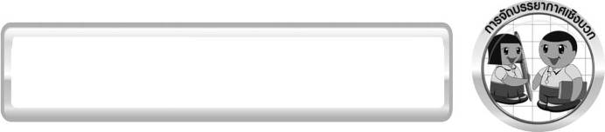
การจัดบรรยากาศเชิงบวก

ครูกระตุ้นให้ผู้เรียนตอบคำถามโดยไม่ต้องกังวลเรื่องถูกผิด ช่วยกันปรับปรุงแก้ไขได้

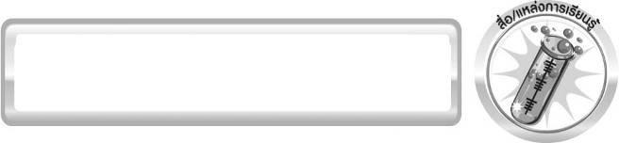
สื่อ / แหล่งการเรียนรู้

- วีดิทัศน์เรื่องระบบหายใจ
- แผนภาพระบบหายใจ
- ปอดจำลอง

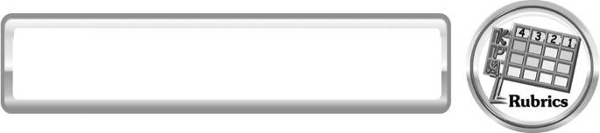
แบบประเมินการเรียนรู้
เกณฑ์การให้คะแนนแบบประเมินการจัดกระทำและนำเสนอแผนภาพ
ตัวชี้วัด | ระดับคะแนน
ตัวชี้วัด | 4 | 3 | 2 | 1
การจัดกระทำและนำเสนอแผนภาพ | จัดกระทำแผนภาพอย่างเป็นระบบ และนำเสนอด้วยแบบที่ชัดเจน ถูกต้อง ครอบคลุมและมีการเชื่อมโยงให้เห็นเป็นภาพรวม | จัดกระทำแผนภาพอย่างเป็นระบบ มีการจำแนกข้อมูลให้เห็นความสัมพันธ์และนำเสนอด้วยแบบที่ครอบคลุม | จัดกระทำแผนภาพได้ มีการยกตัวอย่างเพิ่มเติมและ นำเสนอด้วยแบบ ต่าง ๆ แต่ยังไม่ครอบคลุม | จัดกระทำแผนภาพอย่างไม่เป็นระบบและนำเสนอ ไม่สื่อความหมาย และไม่ชัดเจน

เกณฑ์การให้คะแนนแบบประเมินการปฏิบัติการทดลองของนักเรียน
ตัวชี้วัด | ระดับคะแนน
ตัวชี้วัด | 4 | 3 | 2 | 1
1. การทดลองตามแผนที่กำหนด | ทดลองตามวิธีการและขั้นตอนที่กำหนดไว้อย่างถูกต้องด้วยตนเองมีการปรับปรุงแก้ไข เป็นระยะ | ทดลองตามวิธีการและขั้นตอนที่กำหนดไว้ด้วยตนเอง มีการปรับปรุงแก้ไขบ้าง | ทดลองตามวิธีการและขั้นตอนที่กำหนดไว้โดยมีครู หรือผู้อื่น เป็นผู้แนะนำ | ทดลองไม่ถูกต้องตามวิธีการและขั้นตอนที่กำหนดไว้ ไม่มีการปรับปรุงแก้ไข
2. การใช้อุปกรณ์และ/หรือเครื่องมือ | ใช้อุปกรณ์และ/หรือเครื่องมือในการทดลองได้อย่างถูกต้องตามหลักการปฏิบัติและคล่องแคล่ว | ใช้อุปกรณ์และ/หรือเครื่องมือในการทดลองได้อย่างถูกต้องตามหลักการปฏิบัติ แต่ไม่คล่องแคล่ว | ใช้อุปกรณ์และ/หรือเครื่องมือในการทดลองได้อย่างถูกต้อง โดยมีครูหรือผู้อื่นเป็นผู้แนะนำ | ใช้อุปกรณ์และ/หรือเครื่องมือในการทดลองไม่ถูกต้อง และไม่มีความคล่องแคล่ว ในการใช้
3. การบันทึกผลการทดลอง | บันทึกผลเป็นระยะ อย่างถูกต้อง มีระเบียบ มีการอธิบายข้อมูลให้เห็นความเชื่อมโยงเป็นภาพรวม เป็นเหตุเป็นผล และเป็นไปตามการทดลอง | บันทึกผลเป็นระยะ อย่างถูกต้อง มีระเบียบ มีการอธิบายข้อมูลให้เห็นถึงความสัมพันธ์เป็นไปตามการทดลอง | บันทึกผลเป็นระยะ แต่ไม่เป็นระเบียบ และไม่มีการอธิบายข้อมูลให้เห็นถึงความสัมพันธ์ของการทดลอง | บันทึกผลไม่ครบ และไม่เป็นไปตามการทดลอง
4. การจัดกระทำข้อมูล และการนำเสนอ | จัดกระทำข้อมูล อย่างเป็นระบบ มีการเชื่อมโยงให้เห็นเป็นภาพรวม และนำเสนอด้วยแบบต่าง ๆ อย่างชัดเจน ถูกต้อง | จัดกระทำข้อมูล อย่างเป็นระบบ มีการจำแนกข้อมูลให้เห็นความสัมพันธ์ นำเสนอด้วยแบบต่าง ๆ ได้ แต่ยังไม่ชัดเจน | จัดกระทำข้อมูล อย่างเป็นระบบ มีการยกตัวอย่างเพิ่มเติมให้เข้าใจง่ายและนำเสนอด้วยแบบต่าง ๆ แต่ยัง ไม่ชัดเจน และไม่ถูกต้อง | จัดกระทำข้อมูล อย่างไม่เป็นระบบ และมีการนำเสนอ ไม่สื่อความหมาย และไม่ชัดเจน
5. การสรุปผลการทดลอง | สรุปผลการทดลองได้อย่างถูกต้อง กระชับ ชัดเจน และครอบคลุมข้อมูลจากการวิเคราะห์ทั้งหมด | สรุปผลการทดลองได้ถูกต้อง แต่ยังไม่ครอบคลุมข้อมูล จากการวิเคราะห์ทั้งหมด | สรุปผลการทดลองได้โดยมีครูหรือผู้อื่นแนะนำบ้าง จึงสามารถสรุปได้ถูกต้อง | สรุปผลการทดลอง ตามความรู้ที่พอมีอยู่ โดยไม่ใช้ข้อมูล จากการทดลอง
6. การดูแลและการเก็บอุปกรณ์และ/หรือเครื่องมือ | ดูแลอุปกรณ์และ/หรือเครื่องมือในการทดลอง  และมีการทำความสะอาดและเก็บอย่างถูกต้อง  ตามหลักการและแนะนำ  ให้ผู้อื่นดูแลและเก็บรักษาได้ถูกต้อง | ดูแลอุปกรณ์และ/หรือเครื่องมือในการทดลอง  และมีการทำความสะอาดอย่างถูกต้อง  แต่เก็บไม่ถูกต้อง | ดูแลอุปกรณ์และ/หรือเครื่องมือในการทดลองมีการทำความสะอาด แต่เก็บไม่ถูกต้อง ต้องให้ครูหรือผู้อื่นแนะนำ | ไม่ดูแลอุปกรณ์และ/หรือเครื่องมือในการทดลองและไม่สนใจทำความสะอาด รวมทั้ง เก็บไม่ถูกต้อง

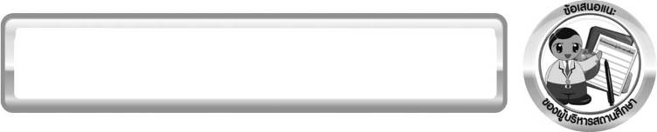
ข้อเสนอแนะของผู้บริหารสถานศึกษา

______________________________________________________________________________
________________________________________________________________________________________________________________________________________________________________________________________________________________________________________________________________________________________________________________________
______________________________________________________________________________
________________________________________________________________________________________________________________________________________________________________________________________________________________________________________________________________________________________________________________________
______________________________________________________________________________
________________________________________________________________________________________________________________________________________________________________________________________________________________________________________________________________________________________________________________________
______________________________________________________________________________
________________________________________________________________________________________________________________________________________________________________________________________________________________________________________________________________________________________________________________________
____________________________________________________________________________________________________________________________________________________________

ลงชื่อ__________________________ (ผู้บริหารสถานศึกษา)
(__________________________)
_________/________/________

บันทึกหลังการสอน

ผลการจัดการเรียนการสอน
______________________________________________________________________________
____________________________________________________________________________________________________________________________________________________________
______________________________________________________________________________
____________________________________________________________________________________________________________________________________________________________
______________________________________________________________________________

ปัญหา/ อุปสรรค
______________________________________________________________________________
____________________________________________________________________________________________________________________________________________________________
______________________________________________________________________________
____________________________________________________________________________________________________________________________________________________________
______________________________________________________________________________

แนวทางแก้ไข
______________________________________________________________________________
____________________________________________________________________________________________________________________________________________________________
______________________________________________________________________________
____________________________________________________________________________________________________________________________________________________________
______________________________________________________________________________

ลงชื่อ__________________________(ผู้บันทึก)
(__________________________)
_________/________/________

